Nombre y apellidos:_________________________________________________________

Fecha:___________________________________________________________________

REFLEXIONAMOS SOBRE LA REALIDAD:

¿NOTICIA FALSA?
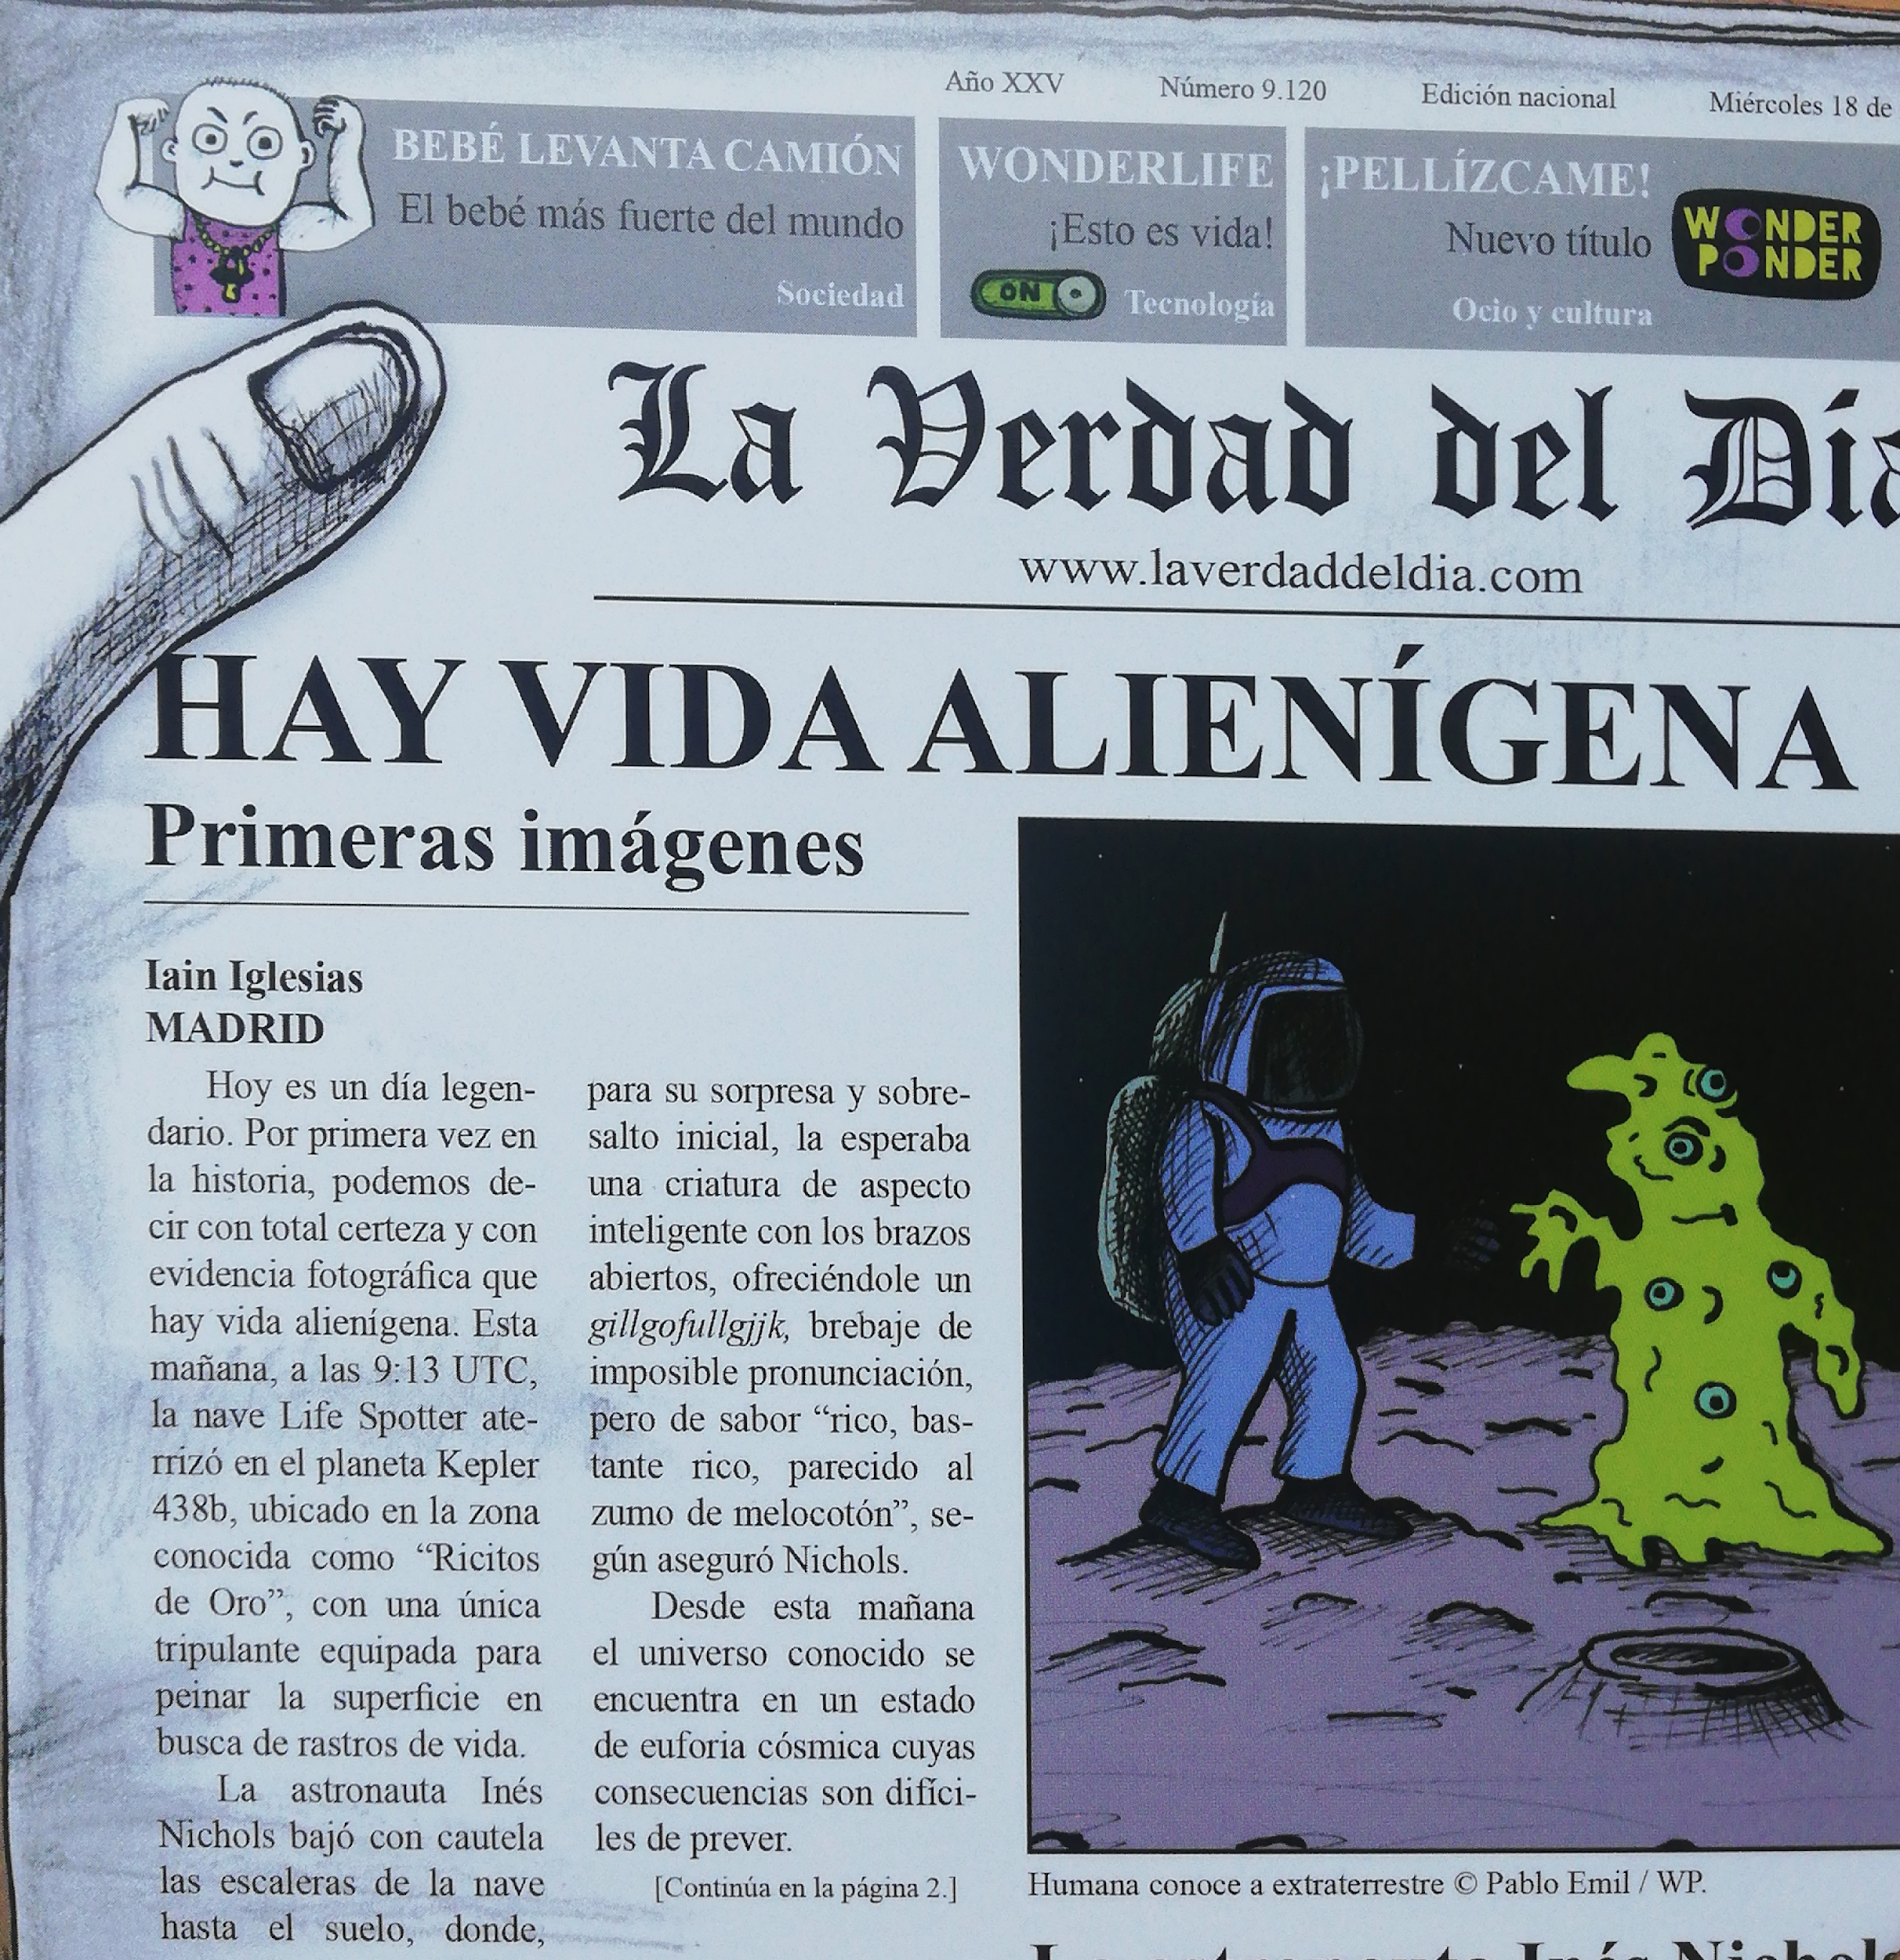

REFLEXIONA Y CONTESTA:

1. ¿Te sorprende la noticia? ¿Por qué?

2. Si quisieras comprobar la veracidad de esta noticia, ¿cómo podrías hacerlo?

3. ¿Cómo sabemos de qué fuentes de información nos podemos fiar y de cuáles no nos podemos fiar tanto? ¿qué pistas hay?

4. Si hubiera una oficina de detección de noticias falsas, ¿a quién contratarían?, ¿cómo trabajarían?

5. ¿Quién está leyendo este periódico?

6. ¿Creías en la existencia de vida extraterrestre antes de verla en esta imagen?
¿Y ahora?, ¿ y si la vieras en un periódico de verdad?

